Эмоция ИСПУГ.

1. Покажи, как выглядит твое лицо, когда тебе страшно.

Эта эмоция называется ИСПУГ.

Покажи мальчика, который чего-то испугался.

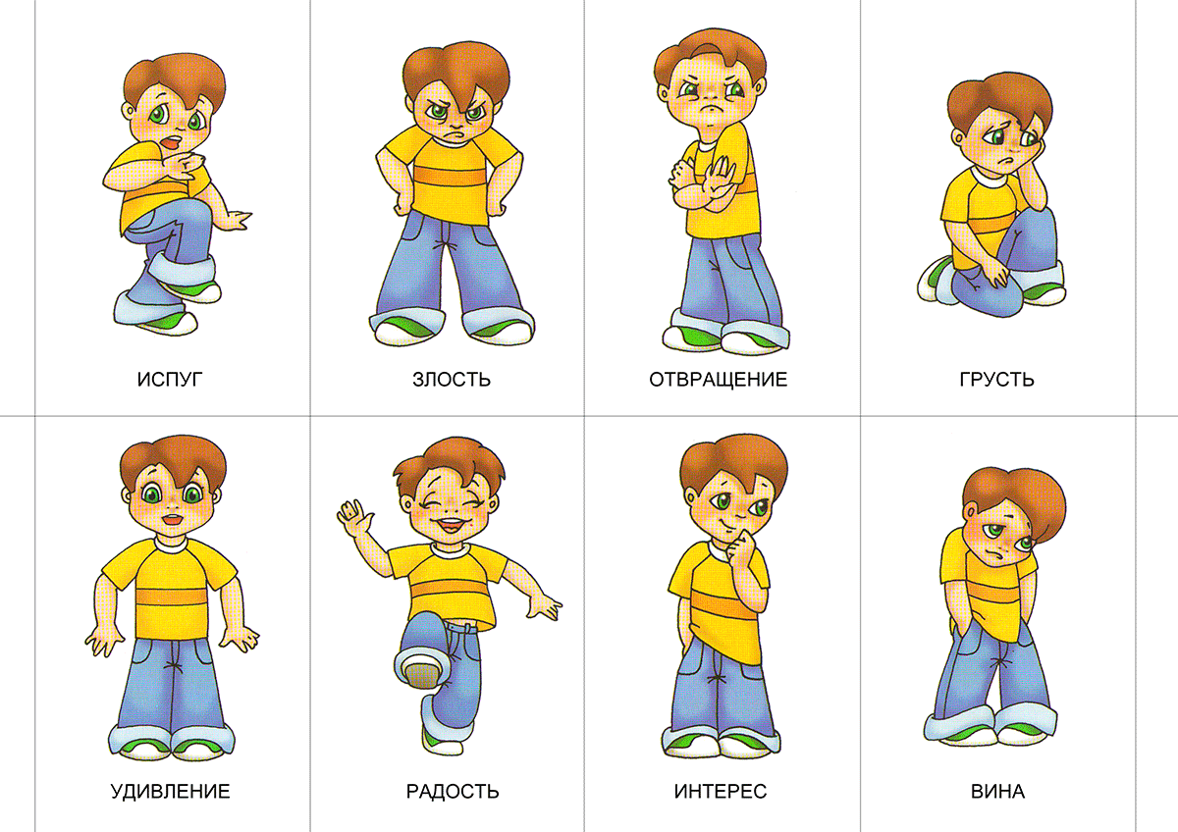

1. Кто кого испугался?

